**GUIA DE APRENDIZAJE N° 2**

ASIGNATURA: Educación física y salud **CURSO: Primero Básico**

PROFESORA(A): Alejandra Geraldo Guerrero

Nombre y Apellidos:

Fecha:

Curso:

Objetivo(s) de Aprendizaje: Practicar hábitos de vida saludable para mantener el cuerpo sano y prevenir enfermedades. Practicar hábitos de vida saludable para mantener el cuerpo sano y prevenir enfermedades (actividad física, aseo del cuerpo, lavado de alimentos y alimentación saludable, entre otros)

I.- Hábitos Saludables

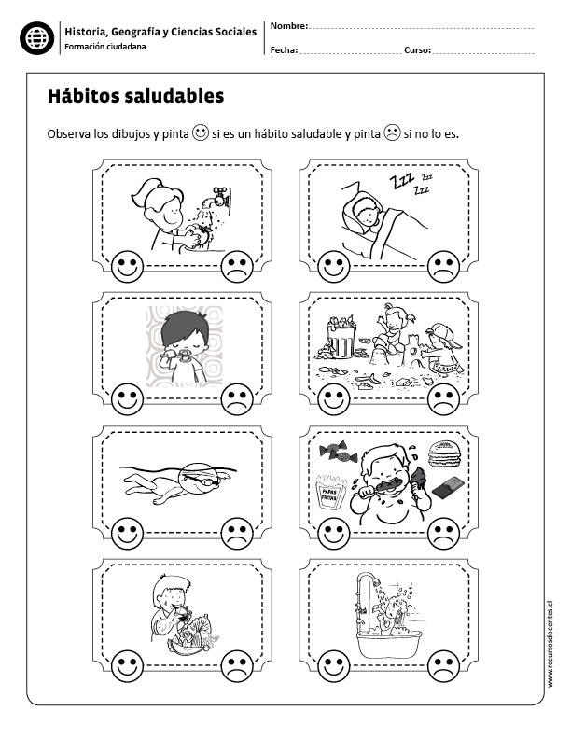

II.- Colorea, recorta y pega según clasifiques los alimentos

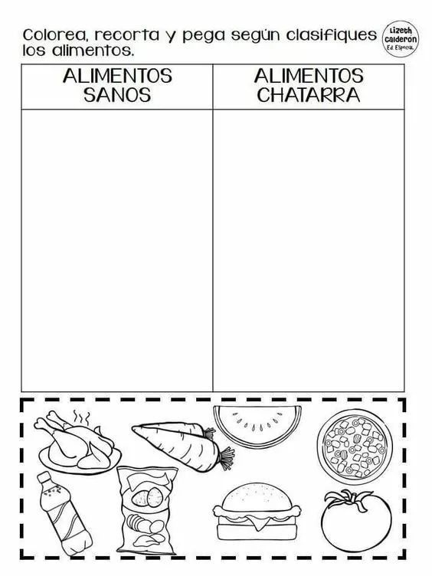

III.- Encierra en un círculo las actividades físicas que te mantiene sano

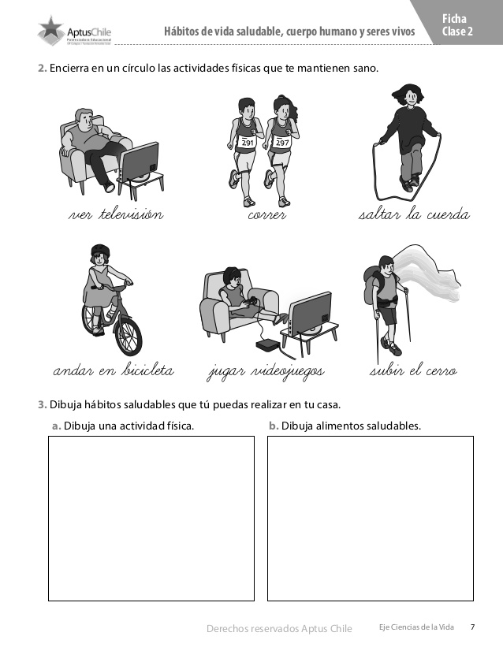

IV.-Dibuja hábitos saludables que tú puedes realizar en tu casa



Ahora observa el siguiente video sobre la actividad física https://www.youtube.com/watch?v=xN1LAdCe7z0 (3:05)

V.-Comenta con tu familia lo que viste en el video y luego responde las siguientes preguntas:

¿Por qué es bueno realizar actividad física?

---------------------------------------------------------------------------------------------------------------------------------------

--------------------------------------------------------------------------------------------------------------------------------------------------------------------------------------------------------------------------------------------------------------------------------------------------------------------------------------------------------------------------------------------------------------------------------------------------------------------------------------------------------------------------------------------------------------------------------------------------------

¿Qué pasa con nuestro cuerpo si no realizamos actividad física o deporte?

------------------------------------------------------------------------------------------------------------------------------------------------------------------------------------------------------------------------------------------------------------------------------------------------------------------------------------------------------------------------------------------------------------------------------------------------------------------------------------------------------------------------------------------------------------------------------------------------------------------------------------------------------------------------------------------------------------------------------------------------

VI.-Dibuja 2 actividades físicas que tu realizas

